Új foglalkoztatási program indul

2017. április 12. 14:00
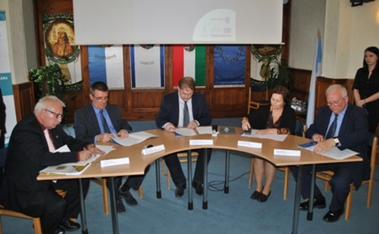
- Együttműködés a foglalkoztatás növelése céljából a Sarkadi járásban -
2017. április 5-én ünnepélyes keretek között a Sarkadi Járás vonatkozásában is sor került a Helyi Foglalkoztatási Paktum együttműködési szerződéseinek aláírására.
Fontos állomásához érkezett a Terület-és Településfejlesztési Operatív Program (TOP-5.1.2) Békés megyében. 2017. április 5-én ünnepélyes keretek között a Sarkadi Járás vonatkozásában is sor került a Helyi Foglalkoztatási Paktum együttműködési szerződéseinek aláírására. A programnak a járás székhelytelepülése, Sarkad város adott otthont. A Polgármesteri Hivatal tanácskozó termében elsőként Dr. Mokán István polgármester, majd Vozár Márton a Békés Megyei Kereskedelmi és Iparkamara alelnöke köszöntötte a résztvevőket. Ezt követően a projekt ismertetésére került sor Pántya Imre előadásában, a Békés Megyei Kormányhivatal Társadalombiztosítási és Foglalkoztatási főosztályvezető-helyettese révén, továbbá az egybegyűltek megismerhették az Eubility Group Kft. munkatársától, Kocsis Beátától a megvalósíthatósági tanulmányt, valamint az együttműködési szerződés tartalmát a KBC Békés Megyei Települések Fejlesztéséért Nonprofit Kft. projektmenedzserétől, Stranszki Mihálytól. A Békés Megyei Önkormányzatot Tolnai Péter alelnök képviselte. Az előadások és tájékoztatók után sor került az együttműködési szerződések aláírására.
További információ: http://www.bekesijarasok.hu/sarkadi-jaras/hirek/uj-foglalkoztatasi-program-indul

